Введение в работу с базами данных

База данных (БД) — это совокупность данных, организованных в соответствии с определенными правилами и предназначенных для хранения и манипуляций с ними. БД используются для хранения информации о компании, клиентах, продуктах и многом другом.
Система управления базами данных (СУБД) — это программное обеспечение, предназначенное для работы с БД. Оно позволяет создавать, хранить, изменять и удалять данные в БД. СУБД также обеспечивает безопасность данных, контроль целостности и согласованности данных и управление доступом к ним.
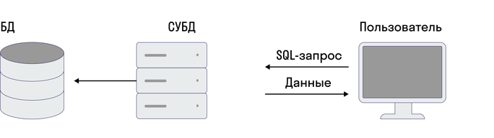
Существует несколько типов баз данных:
- Файл-серверные базы данных, такие как MS Access; хранят данные в локальном файле, который может быть расположен на сервере.
Такие базы данных используются только локально и работают лучше, когда количество пользователей небольшое.
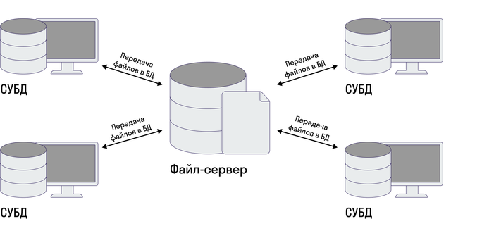
- Встраиваемые базы данных, такие как SQLite; встроены непосредственно в приложение и работают локально на компьютере пользователя.
Такие базы данных могут быть полезны, когда не требуется одновременный доступ к данным нескольким пользователям.
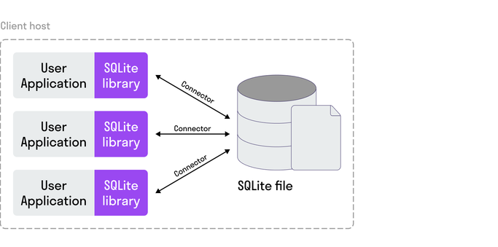
- Клиент-серверные базы данных, такие как PostgreSQL, Oracle и MySQL; состоят из клиентской и серверной частей. Клиентская часть работает на компьютере пользователя и обрабатывает запросы к серверной части, которая хранит данные и обрабатывает запросы от клиентской части.
Такие базы данных позволяют множеству пользователей работать с данными одновременно, что делает их полезными для компаний и организаций с большим количеством пользователей.
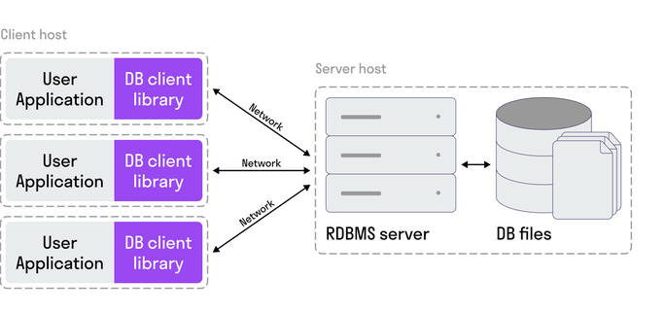
SQL/NoSQL БД
Существуют два основных типа баз данных: реляционные (SQL) и нереляционные (NoSQL).
Реляционные БД организованы в таблицы, которые содержат строки с данными и столбцы, которые описывают типы данных, хранимые в этих строках. Реляционные БД используют язык SQL (Structured Query Language) для запроса и манипулирования данными.
Примеры реляционных БД: MySQL, Oracle, PostgreSQL.
Нереляционные БД, с другой стороны, не используют таблицы и SQL, вместо этого они хранят данные в документах, коллекциях или графах. Нереляционные БД обычно используются для хранения неструктурированных данных, таких как документы, изображения и видео.
Примеры нереляционных БД: MongoDB, Cassandra, Redis.
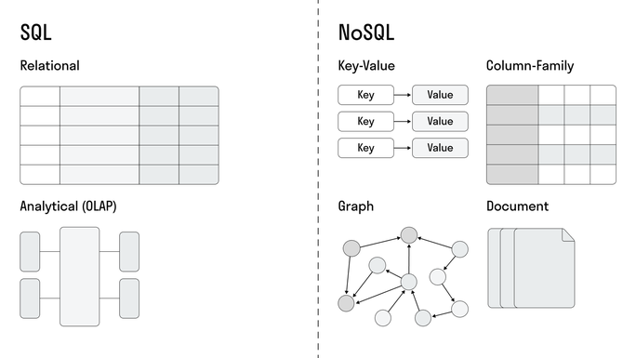
Основные термины:
- Сущность — объект, о котором хранится информация в базе данных.
- Таблица — совокупность связанных между собой сущностей, представленных в виде строк и столбцов. Каждый столбец таблицы содержит информацию об одном атрибуте сущности, а каждая строка представляет отдельную сущность.
- Столбец — элемент таблицы, представляющий отдельный атрибут сущности.
- Строка — элемент таблицы, содержащий информацию об одной сущности, т. е. значения всех атрибутов этой сущности.
- Результирующий набор — это набор строк, полученных в результате выполнения запроса к базе данных.
Преимущества PostgreSQL
PostgreSQL — это мощная реляционная СУБД с открытым исходным кодом, которая позволяет хранить большие объемы данных и манипулировать ими.
Некоторые из преимуществ PostgreSQL включают:
- Надежность и целостность данных: PostgreSQL обеспечивает высокую степень целостности данных, так что данные всегда храняются в безопасности. Она также имеет встроенную поддержку транзакций и контроля версий, что обеспечивает надежность данных.
- Масштабируемость: PostgreSQL может масштабироваться от небольших приложений до крупных корпоративных систем. Она поддерживает многопоточность и может обрабатывать большое количество запросов.
- Гибкость: PostgreSQL поддерживает различные типы данных, включая числовые, текстовые, географические и многие другие. Она также поддерживает пользовательские функции и дополнения, что позволяет адаптировать ее к различным потребностям.
- Безопасность: PostgreSQL имеет множество встроенных механизмов безопасности, включая поддержку SSL и шифрование данных. Она также позволяет настраивать права доступа к данным и контролировать доступ к конкретным таблицам и столбцам.
- Поддержка: PostgreSQL имеет активное сообщество разработчиков и пользователей, которые помогают поддерживать и улучшать ее. Она также имеет хорошую документацию и множество инструментов для управления базами данных.
В целом PostgreSQL является мощной и гибкой СУБД, которая подходит для широкого спектра приложений: от небольших веб-сайтов до крупных корпоративных систем.
Типы данных
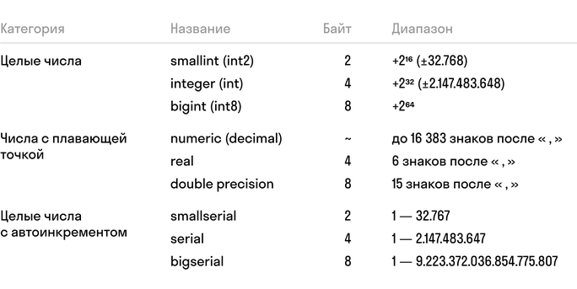
Целые числа
Типы smallint, integer и bigint хранят целые числа, то есть числа без дробной части, имеющие разные допустимые диапазоны. Попытка сохранить значение, выходящее за рамки диапазона, приведет к ошибке.
Чаще всего используется тип integer как наиболее сбалансированный выбор ширины диапазона, размера и быстродействия.
Тип smallint обычно применяется, только когда крайне важно уменьшить размер данных на диске.
Тип bigint предназначен для тех случаев, когда числа не умещаются в диапазон типа integer.
Числа с плавающей точкой
Тип numeric позволяет хранить числа с очень большим количеством цифр и выполнять вычисления точно. Он рекомендуется для хранения денежных сумм и других величин, где важна точность. Однако арифметические операции со значениями numeric выполняются гораздо медленнее, чем с целыми числами или с типами с плавающей точкой.
Типы данных real и double precision хранят приближенные числовые значения с переменной точностью.
Целые числа с автоинкрементом
Типы данных smallserial, serial и bigserial не являются настоящими типами, а представляют собой просто удобное средство для создания колонок с уникальными идентификаторами.
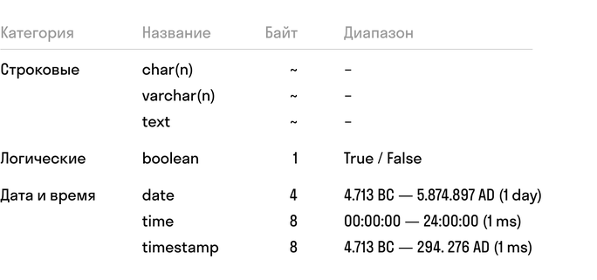
Строковые данные
Тип данных char(n) используется для хранения символьных строк фиксированной длины. Параметр n указывает на максимальное количество символов, которые могут храниться в строке.
- Если количество символов в строке меньше, чем n, то PostgreSQL дополняет строку пробелами, чтобы длина строки была равна n.
- Если количество символов в строке больше, чем n, то PostgreSQL обрезает строку до длины n.
Тип данных varchar(n) используется для хранения символьных строк переменной длины. Параметр n указывает на максимальное количество символов, которые могут храниться в строке.
В отличие от типа char(n), строка varchar(n) не дополняется пробелами, если количество символов в строке меньше, чем n. Если количество символов в строке больше, чем n, то PostgreSQL обрезает строку до длины n.
Тип данных text используется для хранения символьных строк переменной длины без ограничений на размер строки.
В отличие от типов char(n) и varchar(n), тип данных text не имеет максимальной длины. Тип данных text часто используется для хранения больших объемов текстовой информации, таких как описания продуктов, комментарии, новости и т. д.
Логические данные
В PostgreSQL есть стандартный SQL-тип boolean, который может иметь следующие состояния: true, false и третье состояние, unknown, которое представляется SQL-значением NULL.
Дата и время
Тип данных date в PostgreSQL используется для хранения даты. Дата обычно представляется в формате «гггг-мм-дд» (год-месяц-день).
Тип данных time в PostgreSQL используется для хранения времени. Время обычно представляется в формате «чч:мм:сс» (часы:минуты:секунды). Например, 14:30:00.
Тип данных timestamp в PostgreSQL используется для хранения даты и времени. Дата и время обычно представляются в формате «гггг-мм-дд чч:мм:сс» (год-месяц-день часы:минуты:секунды).
Создание и удаление БД
-- Создание БД
CREATE DATABASE test;
-- Удаление БД
DROP DATABASE test;
Код, чтобы удалить все активные подключения к БД (перед ее удалением):
SELECT pg_terminate_backend(pg_stat_activity.pid)
FROM pg_stat_activity
WHERE pg_stat_activity.datname = 'test' -- ← изменить на свое название БД
AND pid <> pg_backend_pid();
Создание таблиц
Разберем, как создать таблицы в SQL и заполнить их данными. Для примера мы будем использовать следующий код:
CREATE TABLE post
(
post_id int PRIMARY KEY,
title varchar(100) NOT NULL,
content text
);

INSERT INTO post VALUES (1, 'Happy New Year', '');
INSERT INTO post VALUES
(2, 'My plans for 2023', ''),
(3, 'Lesson learned from 2022', ''),
(4, 'NewPost!', '');

SELECT * FROM post;

CREATE TABLE user_account
(
user_id int PRIMARY KEY,
fullname varchar(100) NOT NULL);
Создание таблицы
Для создания таблицы в SQL используется ключевое слово CREATE TABLE, за которым следует название таблицы и список столбцов с их типами данных и ограничениями.
В приведенном выше коде мы создаем таблицу post с тремя столбцами: post_id (тип int), title (тип varchar(100)) и content (тип text). Ключевое слово PRIMARYKEY
указывает, что столбец post_id является первичным ключом таблицы.
Заполнение таблицы данными
Чтобы добавить данные в таблицу, используется ключевое слово INSERT INTO, за которым следует имя таблицы и список значений, которые нужно добавить в таблицу. В приведенном выше коде мы добавляем четыре записи в таблицу post.
Выборка данных из таблицы
Чтобы выбрать данные из таблицы, используется ключевое слово SELECT, за которым следует список столбцов, которые нужно выбрать, и имя таблицы, из которой нужно выбирать данные. В приведенном выше коде мы выбираем все записи из таблицы post.
Создание второй таблицы
В приведенном выше коде мы также создаем вторую таблицу user_account с двумя столбцами:
user_id (тип int) и fullname (тип varchar(100)).
Отношения (связи) между таблицами
Отношение «один-ко-многим» (one-to-many) — это связь, при которой одна запись в таблице относится к нескольким записям в другой таблице.
CREATE TABLE post
(
post_id int PRIMARY KEY,
title varchar(100) NOT NULL,
content text,
author int REFERENCES user_account(user_id) NOT NULL
);

INSERT INTO post VALUES (1, 'Happy New Year', '', 2);
INSERT INTO post VALUES
(2, 'My plans for 2023', '', 1),
(3, 'Lesson learned from 2022', '', 1),
(4, 'NewPost!', '', 2);

SELECT * FROM post;

CREATE TABLE user_account
(
user_id int PRIMARY KEY,
fullname varchar(100) NOT NULL
)

INSERT INTO user_account VALUES
(1, 'Tom'),
(2, 'Jane');
В SQL-коде выше таблица post имеет внешний ключ author, который ссылается на поле user_id
в таблице user_account. Это означает, что один автор (запись в таблице user_account) может иметь несколько постов (записей в таблице post). Это отношение «один-ко-многим», потому что каждый пост в таблице post относится только к одному автору в таблице user_account, но каждый автор может быть связан с несколькими постами.
Отношение «один-к-одному» — это связь, при которой каждая запись в таблице A может быть связана только с одной записью в таблице B и наоборот.
CREATE TABLE profile
(
profile_id int PRIMARY KEY,
user_id int UNIQUE REFERENCES user_account(user_id),
image varchar(255),
);

INSERT INTO profile VALUES (1, 1, 'default.jpg');

CREATE TABLE user_account
(
user_id int PRIMARY KEY,
fullname varchar(100) NOT NULL
)

INSERT INTO user_account VALUES
(1, 'Tom'),
(2, 'Jane');
В примере выше таблица profile имеет отношение «один-к-одному» с таблицей user_account, так как каждый user_id в profile может быть связан только с одним user_id в user_account и наоборот. Это достигается с помощью внешнего ключа, который является уникальным для каждого user_id в user_account и который связывается с user_id в таблице profile.
Отношение «многие ко многим» (many-to-many) — это тип связи между двумя таблицами в базе данных, где каждая запись в одной таблице может соотноситься с несколькими записями в другой таблице и наоборот.
Для демонстрации данного типа связи рассмотрим таблицы user_account и post. Одному пользователю могут соответствовать несколько постов, и каждый пост может быть написан несколькими пользователями.
Таблица user_account содержит список пользователей и соответствующих им идентификаторов.
user_id | fullname
1 | Tom
2 | Jane
Таблица post содержит информацию о постах и соответствующих им идентификаторов.
post_id | post_title
101 | Title 1
102 | Title 2
103 | Title 3
Для создания отношения «многие-ко-многим» между таблицами user_account и post необходимо создать третью таблицу, которая будет содержать в себе идентификаторы пользователей и постов.
user_id | post_id
1 | 101
1 | 102
2 | 101
2 | 103
Таблица user_post содержит информацию о том, какие пользователи написали какие посты. Каждая запись в этой таблице соответствует отношению «многие ко многим» между таблицами user_account и post.
Таким образом, отношение «многие-ко-многим» позволяет связывать данные из нескольких таблиц базы данных.
Работа с БД из командной строки
Командная строка — это текстовый интерфейс, который позволяет взаимодействовать с операционной системой и управлять ею.
Работа с базами данных из командной строки может быть полезной по нескольким причинам:
- Автоматизация задач.
Командная строка позволяет автоматизировать рутинные задачи, такие как создание и настройка баз данных, импорт и экспорт данных, а также выполнение других операций. Это особенно полезно, если вам необходимо обрабатывать большие объемы данных.
- Быстрый доступ к данным.
Работая с базами данных из командной строки, вы можете быстро получить доступ к нужным данным, не загружая графический интерфейс. Это особенно полезно, если вам нужно быстро найти и отобразить данные.
- Улучшение безопасности.
Командная строка позволяет работать с базами данных без необходимости установки дополнительного программного обеспечения, которое может содержать уязвимости. Это может улучшить безопасность ваших данных.
Работа с удаленными серверами.
Командная строка позволяет работать с базами данных на удаленных серверах. Это особенно полезно, если вы работаете с базами данных, которые находятся на другом сервере или в облаке.
Как подключиться к PostgreSQL из командной строки
Для подключения к базе данных PostgreSQL из командной строки вам необходимо выполнить следующие шаги:
- Убедитесь, что PostgreSQL установлен на вашем компьютере.
- Откройте командную строку.
- Введите следующую команду для подключения к базе данных:
psql -h <хост> -p <порт> -d <имя_базы_данных> -U <имя_пользователя>
Где:
  - <хост> — имя хоста, на котором находится база данных (обычно localhost, если база данных установлена на вашем компьютере).
  - <порт> — номер порта, на котором работает PostgreSQL (обычно 5432).
  - <имя_базы_данных> — имя базы данных, к которой вы хотите подключиться.
  - <имя_пользователя> — имя пользователя, с которым вы хотите подключиться к базе данных.
- Нажмите Enter.
- Введите пароль для пользователя, если это требуется.
- Убедитесь, что вы подключились к базе данных PostgreSQL из командной строки.
Основные команды для работы из командной строки:
Команда | Описание
\l | Показать список всех баз данных
\c <имя_базы_данных> | Сменить текущую базу данных
\dt | Показать список всех таблиц в текущей базе данных
\d <имя_таблицы> | Показать структуру таблицы
\q | Выйти из PostgreSQL
Работа с БД из Python
Для работы с PostgreSQL в Python мы можем использовать библиотеку psycopg2. Эта библиотека является самой популярной для работы с PostgreSQL в Python и предоставляет множество полезных функций для работы с базами данных.
Установка библиотеки
Перед тем как начать работу с psycopg2, необходимо установить библиотеку. Для этого выполняем следующую команду в командной строке (для Windows):
pip install psycopg2
Для Linux и macOS
pip3 install psycopg2
Подключение к базе данных
После установки библиотеки мы можем подключиться к базе данных PostgreSQL. Для этого необходимо создать соединение с базой данных, используя следующий код:
import psycopg2

conn = psycopg2.connect(
host="localhost",
database="mydatabase",
user="postgres",
password="12345"
)
В этом коде мы создали соединение с базой данных, используя имя хоста, имя базы данных, имя пользователя и пароль. Если вы используете другой тип базы данных, вам может потребоваться изменить параметры соединения.
Выполнение запросов
После того как мы установили соединение с базой данных, мы можем выполнять запросы к ней. Для выполнения запросов мы можем использовать объект cursor, который предоставляет методы для выполнения запросов.
with psycopg2.connect(**conn_params) as conn:
with conn.cursor() as cur:
cur.execute("SELECT * FROM mytable")
rows = cur.fetchall()
for row in rows:
print(row)
В этом коде мы использовали контекстные менеджеры with для управления соединением и курсором. Когда мы выходим из блока with, менеджер автоматически закрывает курсор, но не соединение. Соединение необходимо закрыть вручную командой вызвав conn.close().

